*Familles fidèles à vos tombes..*

*Pensez à* ***Celles******des Morts pour la France***

*qu’entretient dans le Monde le*



SOUVENIR FRANçAIS

*Honorez aussi la mémoire des Toulougiens morts pour la Liberté*

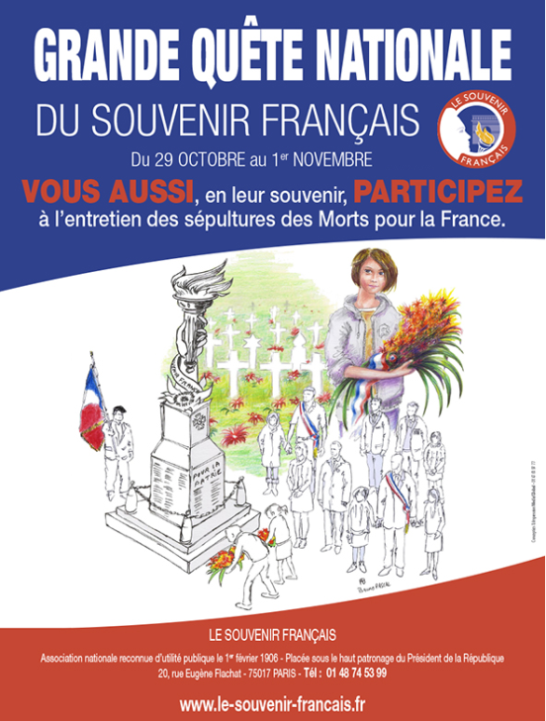

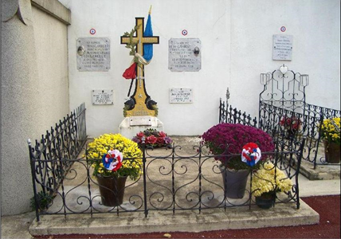

**Carré militaire de Toulouges**

